Вольтамперная характеристика 1D дираковского кристалла с узкой зоной проводимости
Николаева Л.Н.
Студент
Волгоградский государственный социально-педагогический университет, факультет математики, информатики и физики, Волгоград, Россия
lyuba.nikolaeva.1997@bk.ru
В настоящее время в физике твердотельных наносистем повышенное внимание исследователей уделяется электрическим и оптическим свойствам так называемых дираковских кристаллов [1]. Необычный закон дисперсии носителей для графеноподобных материалов приводит к уникальным транспортным и оптическим свойствам [2,3]. В настоящее время внимание исследователей сосредоточилось на электрических и оптических свойствах дираковских структур с дополнительным сверхрешеточным (СР) потенциалом [4-6].
В [7] получен эффективный гамильтониан, описывающий динамику электрона в СР на основе полудираковских материалов. В ситуации, когда две дираковские точки сливаются в одну (при $p=0$) и движение электрона происходит вдоль оси СР 1D гамильтониан [7] принимает вид:

$\hat{H}=\frac{2ℏυ_{F}}{d}\text{sin}\left(\frac{p_{x}d}{2ℏ}\right){\hat{σ}}_{x}$. (1)
Собственные значения гамильтониана (1) равны $±ε\left(p_{x}\right)$, где
$ε\left(p_{x}\right)=\frac{2ℏυ_{F}}{d}\left|\text{sin}\left(\frac{p_{x}d}{2ℏ}\right)\right|$, (2)
Пусть вдоль оси $\text{Ox}$ приложено электрическое поле. Задача состоит в вычислении функциональной зависимости плотности электрического тока, возникающего вдоль оси СР $j_{x}$ от напряженности поля $E_{x}$. Для расчетов используем приближение постоянного времени релаксации $τ$, согласно которому:
$j_{x}=e\int_{0}^{∞}{e^{−ξ}dξ}\sum_{p_{x}}{V_{x}\left(p_{x}+\text{eE}\text{τξ}\right)f_{0}\left(ε\left(p_{x}\right)\right)}$, (3)
где $V_{x}=∂ε/∂p_{x}$ – скорость электронов, $f_{0}\left(ε\right)$ – равновесная функция распределения носителей заряда в кристалле. Далее рассмотрим предельно низкие температуры. Учитывая, что исследуемый материал обладает полуметаллическим типом проводимости, применяя статистику Ферми-Дирака, для функции распределения имеем: $f_{0}\left(ε\right)=θ\left(ε_{F}−ε\right)$, где $ε_{F}$ – энергия Ферми, $θ\left(x\right)$ – ступенчатая функция.
Скорость носителей заряда вычислим с помощью формулы (2):
$V_{x}=\frac{8υ_{F}}{π}\sum_{n=1}^{∞}{\frac{n}{4n^{2}−1}}\text{sin}\frac{{\text{np}}_{x}d}{ℏ}$. (4)
После подстановки функции распределения и формулы (4) в (3) и учитывая, что $ω_{B}={\text{edE}}_{x}/ℏ$ – блоховская частота и
$f_{n}\left(ε_{F}\right)=2\int_{0}^{p_{0}}{\text{cos}\left(\frac{\text{nd}}{ℏ}p_{x}\right)\frac{{dp}_{x}}{2πℏ}}=\frac{1}{nπd}\text{sin}\left(2n\text{arcsin}\left(\frac{ε_{F}d}{2ℏυ_{F}}\right)\right)$.
окончательно для плотности тока получаем следующее выражение:
$j_{x}=j_{0}ω_{B}τ\sum_{n=1}^{∞}{\frac{n}{\left(4n^{2}−1\right)\left(1+n^{2}ω_{B}^{2}τ^{2}\right)}}\text{sin}\left(2n\text{arcsin}\left(\frac{ε_{F}d}{2ℏυ_{F}}\right)\right)$. (5)
Изобразим ВАХ материала по формуле (5) для разных значений энергии Ферми (Рис. 1).
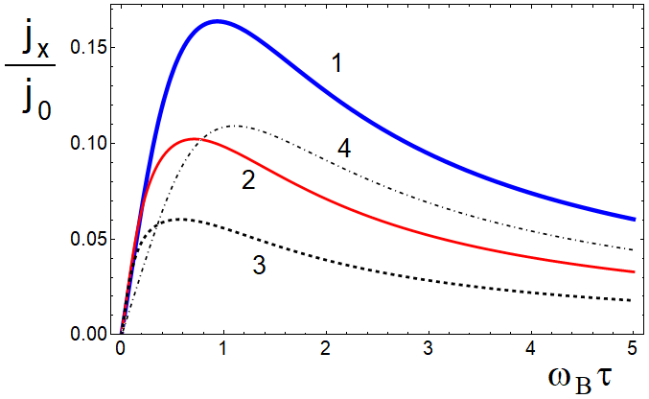
Рис. 1. ВАХ СР. $ε_{F}=0\text{.}5ε_{\text{max}}$ (1); $ε_{F}=0\text{.}2ε_{\text{max}}$ (2); $ε_{F}=0\text{.}1ε_{\text{max}}$ (3); $ε_{F}=0\text{.}9ε_{\text{max}}$ (5).
Здесь обозначено $j_{0}=8{eυ}_{F}/π^{2}d$. Во время численных расчетов использовались стандартные значения параметров: $υ_{F}=$10⁸ см/с, $d=$2·10^{–6} см, $τ=$10^{–12} с.
Из графиков видно, что для ВАХ исследуемой структуры характерно наличие максимума. Наличие области отрицательной дифференциальной проводимости (убывающий с напряженностью участок ВАХ на рис. 2) характерно для полупроводниковых СР и является следствием узости зоны проводимости материала. Тем не менее, исследуемый материал является полуметаллом, а не узкозонным полупроводником (таким как полупроводниковая СР), т.к. отсутствует щель между минизоной проводимости и валентной минизоной, а электронный газ подчиняется статистике Ферми-Дирака. Таким образом, для исследуемой в данной работе структуры характерны как свойства полуметалла (отличная от нуля проводимость для предельно низких температур), так и свойства узкозонного полупроводника (характерная ВАХ). Положение максимума ВАХ может регулироваться путем изменения энергии Ферми. Причем как это видно из рис. 1. зависимость величины максимума плотности тока от энергии Ферми является немонотонной.
Литература
- Weng, H. Lighting up Weyl semimetals / H. Weng // Nature Materials. 2019. – V. 18. – P. 428-429.
- Uryszek, M.D. Quantum criticality of semi-Dirac fermions in 2+1 dimensions / M.D. Uryszek, E. Christou, A. Jaefari, F. Kruger, B. Uchoa // Physical Review B. – 2019. – V. 100. – P. 155101.
- Gorbachev, R.V. Detecting topological currents in graphene superlattices / R.V. Gorbachev, J.C.W. Song, G.L. Yu, A.V. Kretinin, F. Withers, Y. Cao, A. Mishchenko, I.V. Grigorieva, K.S. Novoselov, L.S. Levitov. // Science. – 2014. – V. 346. – P. 448-451.
- Ратников, П.В. Сверхрешетка на основе графена на полосчатой подложке / П.В. Ратников. // Письма в ЖЭТФ. – 2009. – Т. 90. – В. 6. – С. 515-520.
- Barbier, M. Extra Dirac points in the energy spectrum for superlattices on single-layer graphene / M. Barbier, P. Vasilopoulos, F. M. Peeters // Physical Review B. – 2010. – V. 81. – P. 075438.
- Kryuchkov, S.V. Influence of the constant electric field on the mutual rectification of the electromagnetic waves in graphene superlattice / S.V. Kryuchkov, E.I. Kukhar // Physica E. – 2012. – V. 46. – P. 25-29.
- Esaki, L. Superlattice and negative differential conductivity in semiconductors / L. Esaki, R. Tsu. // IBM Journal of Research & Development. – 1970. – V. 14. – № 1. – P. 61-67.

